Nr programu i data zatwierdzenia | Nazwa programu, autorzy | Numer podręcznika, tytuł, autorzy
AZ-0-01/10  9 VI 2010 | Kochamy dobrego Boga  Autor: Komisja Wychowania Katolickiego KEP  ZOBACZ PROGRAM | 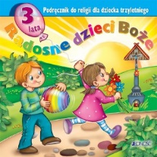 | Trzylatki  AZ-01-01/10-KI-1/15  Radosne dzieci Boże  D. Kurpiński, J. Snopek
AZ-0-01/10  9 VI 2010 | Kochamy dobrego Boga  Autor: Komisja Wychowania Katolickiego KEP  ZOBACZ PROGRAM | 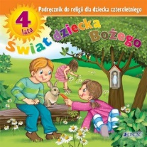 | Czterolatki  AZ-02-01/10-KI-3/16  Świat dziecka Bożego  D. Kurpiński, J. Snopek, Jedność, Kielce
AZ-0-01/20  28 I 2020 | TAK dla Jezusa  Autor: ks. K. Zegan, E. Kondrak, B. Nosek  ZOBACZ PROGRAM | 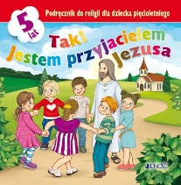 | Pięciolatki  Nr AZ-03-01/20-KI-1/24  Tak! Jestem przyjacielem Jezusa  E. Kondrak, D. Kurpiński, J. Snopek
AZ-0-01/20  28 I 2020 | TAK dla Jezusa  Autorzy: ks. K. Zegan, E. Kondrak, B. Nosek  ZOBACZ PROGRAM | 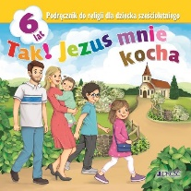 | Sześciolatki  AZ-04-01/20-KI-1/20  Tak! Jezus mnie kocha  red. ks. K. Mielnicki, E. Kondrak
PRZEDSZKOLE

Klasy I – IV szkoły podstawowej

Nr programu i data zatwierdzenia | Nazwa programu, autorzy | Numer podręcznika, tytuł, autorzy
AZ-1-01/18  19 IX 2018 | Zaproszeni na ucztę z Jezusem  Komisja Wychowania Katolickiego KEP  Wydawnictwo nie dysponuje prawami do publikacji programu | 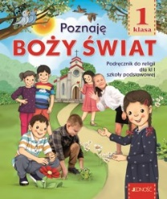 | Klasa 1 SP  AZ-11-01/18-KI-4/20  Poznaję Boży świat  red. K. Mielnicki, E. Kondrak,
AZ-1-01/18  19 IX 2018 | Zaproszeni na ucztę z Jezusem  Komisja Wychowania Katolickiego KEP  Wydawnictwo nie dysponuje prawami do publikacji programu | 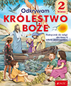 | Klasa 2 SP  AZ-12-01/18-KI-7/21  Odkrywam królestwo Boże  ks. dr K. Mielnicki, E. Kondrak
AZ-1-01/18  19 IX 2018 | Zaproszeni na ucztę z Jezusem  Komisja Wychowania Katolickiego KEP  Wydawnictwo nie dysponuje prawami do publikacji programu | 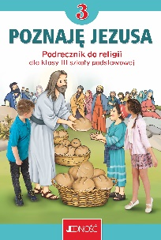 | Klasa 3 SP  AZ-13-01/18-KI-14/22  Poznaję Jezusa  ks. dr K. Mielnicki, E. Kondrak
AZ-1-01/18  19 IX 2018 | Zaproszeni na ucztę z Jezusem  Komisja Wychowania Katolickiego KEP  Wydawnictwo nie dysponuje prawami do publikacji programu | 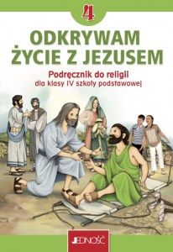 | Klasa 4 SP  nr AZ-14-01/18-KI-19/23  Odkrywam życie z Jezusem  ks. dr K. Mielnicki, E. Kondrak

Klasy V – VIII szkoły podstawowej

Nr programu i data zatwierdzenia | Nazwa programu, autorzy | Numer podręcznika, tytuł, autorzy
AZ-2-02/20  11 V 2020 | Przez prawdę, piękno i dobro zdobywamy świętość  ks. K. Mielnicki, E. Kondrak  ZOBACZ PROGRAM |  | Klasa 5 SP  AZ-21-01/20-KI-2/20  Szczęśliwi, którzy szukają prawdy  ks. K. Mielnicki, E. Kondrak
AZ-2-02/20  11 V 2020 | Przez prawdę, piękno i dobro zdobywamy świętość  ks. dr K. Mielnicki, E. Kondrak  ZOBACZ PROGRAM |  | Klasa 6 SP  AZ-22-01/20-KI-4/21  Szczęśliwi, którzy odkrywają piękno  ks. dr K. Mielnicki, E. Kondrak
AZ-2-02/20  11 V 2020 | Przez prawdę, piękno i dobro zdobywamy świętość  ks. dr K. Mielnicki, E. Kondrak  ZOBACZ PROGRAM |  | Klasa 7 SP  AZ-23-01/20-KI-10/22  Szczęśliwi, którzy czynią dobro  ks. dr K. Mielnicki, E. Kondrak
AZ-2-02/20  11 V 2020 | Przez prawdę, piękno i dobro zdobywamy świętość  ks. dr K. Mielnicki, E. Kondrak  ZOBACZ PROGRAM |  | Klasa 8 SP  nr AZ-24-01/20-KI-14/23  Szczęśliwi, którzy zdobywają świętość  ks. dr K. Mielnicki, E. Kondrak

